Meno a priezvisko: .........................................
Trieda: Dátum:

1. Napíš 3 organely, ktoré nemá živočíšna bunka:
......................................................
......................................................
......................................................
2. Všetky životné procesy v bunke zabezpečujú:
a jadro, vakuoly, cytoplazma
b orgánčeky (organely)
c rastlinné a živočíšne bunky

3. Správne pospájaj výrazy medzi stĺpcami:
bunková stena rozmnožovanie, riadi životné procesy
cytoplazma dýchanie
vakuola chráni povrch bunky
mitochondrie fotosyntéza
chloroplasty vypĺňa vnútro bunky
jadro ukladanie zásobných látok

4. Vírusy sú:
a jednobunkové organizmy
b nebunkové organizmy
c mnohobunkové organizmy

5. Napíš 3 vírusové ochorenia:
......................................................
......................................................
......................................................
6. Baktérie sú:
a jednobunkové organizmy
b nebunkové organizmy
c mnohobunkové organizmy

7. Napíš 3 ochorenia spôsobené baktériami:
......................................................
......................................................
......................................................
8. Drobnozrnko patrí medzi:
a jednobunkové huby
b jednobunkové baktérie
c jednobunkové riasy

9. Napíš (A= má a N = nemá) Červenoočko tieto organely:
červená škvrna .......... brvy ...........
vakuola ........... chloroplasty ...........
bičík ........... jadro ...........
cytoplazma ........... bielkovinový obal ..........
Počet bodov: ....................... Známka: ..............................
10. Dopíš k číslam názvy organel:
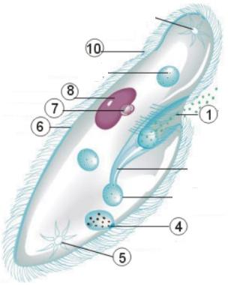
1 ................................
.................................
4 ................................
5 .................................
6 .................................
..................................
7 .................................
..................................
8 ..................................
..................................
10 .................................

11. Napíš celý názov živočícha, ktorý je vyššie na obrázku.
............................................. .......................................
12. Pospájaj výrazy medzi stĺpcami:
pohlavné rozmnožovanie spájaním
nepohlavné rozmnožovanie delenie

13. Napíš celý názov živočícha, ktorý sa pohybuje
panôžkami:
......................................... ..........................

14. Doplň chýbajúce slová v stavbe tela živočícha:
bunka
svalové, nervové, krycie
orgán
sústava orgánov
živočích

15. Nakresli a označ 7 organel RASTLINNEJ BUNKY:

